Ontmoetingsplek”Merhaba” voor Turkse ouderen is tot stand gekomen door samenwerking tussen Zorggroep Crabbehoff, Interculturele Zorgconsulenten, Dementie casemanagers, Ontmoetingscentrum Dordrecht en andere lokale zorginstellingen
Adresgegevens : Protestantse zorggroep Crabbehoff(Henri Polakhof) Groen van Prinstererweg 38 3317 SP Dordrecht Telefoon Zorgwinkel : 078 652 88 00
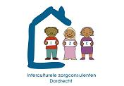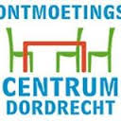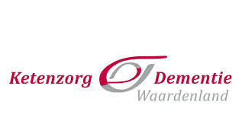

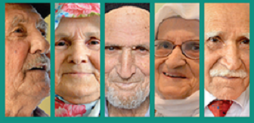

Ontmoetingsplek voor Turkse ouderen ……….Türk yaşlıları icin buluşma merkezi

Ontmoetingsplek “Merhaba”

De ontmoetingsplek Merhaba is een dagvoorziening speciaal voor thuiswonende Turkse ouderen die te maken hebben met lichte geheugenproblemen en/of zich eenzaam voelen en behoefte hebben aan meer sociale contacten.

Wat kan ontmoetingsplek “Merhaba”voor u betekenen ? In een huiselijke omgeving ontmoet u andere Turkse ouderen waar u deel kunt nemen aan diverse aciviteiten. Het programma van activiteiten wordt samengesteld naar de behoefte en wensen van u en de groep. U bepaalt zelf aan welke activiteit u meedoet. Bezoekers worden ook geinformeerd over dementie, gezondheid en hoe goede zorg geregeld kan worden. Er worden regelmatig voorlichtingsbijeenkomsten georganiseerd waarbij de Turkse zorgconsulent aanwezigheid is.

Kosten: Geen Aanmelden: Aanmelden is niet nodig. Geïnteresseerden kunnen iedere maandagmiddag tussen 14.00 en 16.00 uur binnen stappen. Adres: Zorggroep Crabbehoff( locatie Henri Polakhof) Groen van Prinstererweg 38 3317 SP Dordrecht

Meer informatie Bent u op zoek naar een zinvolle dagbesteding voor u of een van uw familieleden? En speekt “Merhaba” u aan ? Bel dan voor meer informatie naar de Zorggroep Crabbehoff (078)652 88 00

Buluşma merkezi “Merhaba”
Buluşma merkezi Merhaba evlerinde yanlız yaşayan, hafif unutkanlık sorunu olan veya sosyal kontaga gereksinim duyan Türk yaşlıları icin vakit geҫirebilecekleri özel bir mekandır.
Buluşma merkezi sizin icin ne hizmet sunar ?
Sizi bir ev ortami icinde başka Türk yaşlıları ile buluşturup farklı aktivitelere katılmanızı saglar. Program ve aktiviteler sizin ve gruptaki diger yaşlıların istegi dogrultusunda hazirlanir. Katılmak istediginiz aktiviteye siz karar verirsiniz. Ayrıca merkeze gelen misafirlere demans hastalığı,sağlık ve iyi bir bakım hizmetlerinin nasil ayarlanacagı hakkında bilgi verilir. Bulusma merkezindeÜ Türk sağlık danışmanı tarafından düzenli olarak bilgilendirme toplantıları organize edilir.
Ücret: Katılım ücretsizdir Müracaat: Ӧnceden müracaat etme şartı yoktur. Katılmak isteyenler her pazartesi günü saat 14.00 ile 16.00 arası buluşma merkezine gelebilirler. Adres: Zorggroep Crabbehoff(lokal: Henri Polakhof) Groen van Prinstererweg 38 3317 SP Dordrecht
Detaylı bilgi: Kendiniz veya ailenizden herhangi biri icin anlamlı vakit gecirme aktivitesi mi ariyorsunuz ? Buluşma merkezi Merhaba ilginizimi cekti? Daha fazla bilgi almak icin Zorggroep Crabbehoff’u (078)652 88 00 telefon numarasından arayabilirsiniz.

